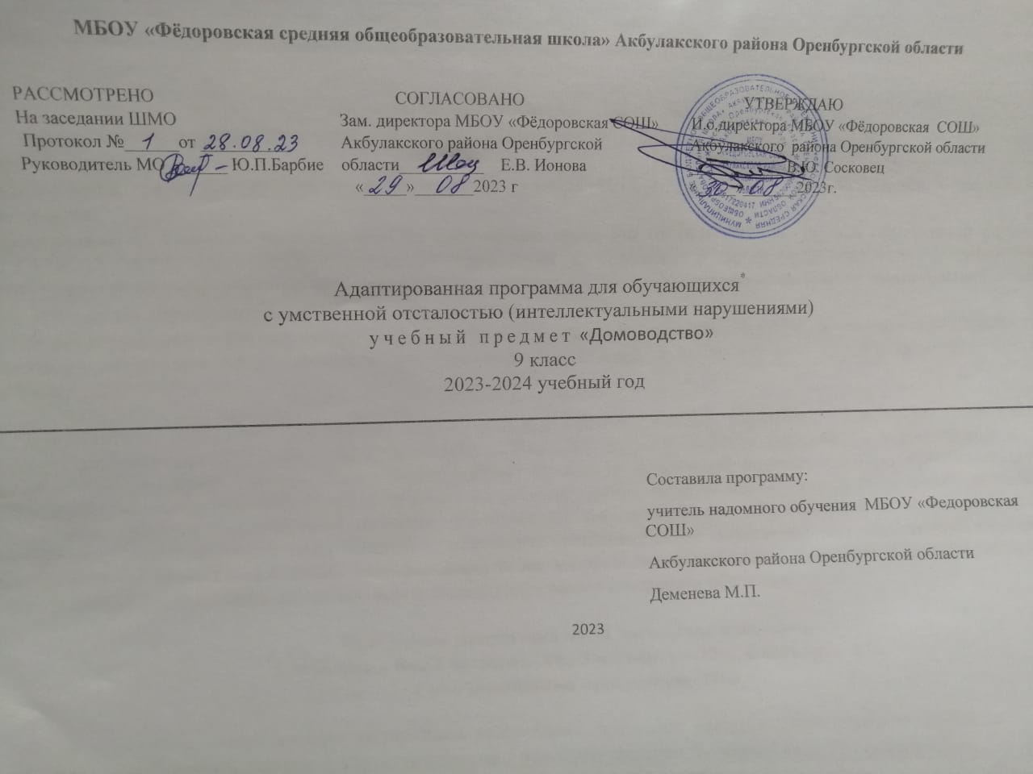

ПОЯСНИТЕЛЬНАЯ ЗАПИСКА

Адаптированная рабочая программа по предмету «Домоводство» 9 класс составлена в соответствии с нормативно-правовой базой:

1.Федеральный закон Российской Федерации от 29 декабря 2012 г. N 273-ФЗ «Об образовании в Российской Федерации»;

2. [Постановление Главного государственного санитарного врача РФ от 10.07.2015 № 26 «Об утверждении СанПиН 2.4.2.3286-15 «Санитарно-эпидемиологические требования к условиям и организации обучения и воспитания в организациях, осуществляющих образовательную деятельность по адаптированным основным общеобразовательным программам для обучающихся с ограниченными возможностями здоровья»](https://mosmetod.ru/files/OVZ/doc/1.%D0%A1%D0%B0%D0%BD%D0%9F%D0%B8%D0%9D_%D0%BE%D1%82_10.07.2015_26_%D0%9E%D0%B1_%D1%83%D1%82%D0%B2%D0%B5%D1%80%D0%B6%D0%B4%D0%B5%D0%BD%D0%B8%D0%B8_%D0%A1%D0%B0%D0%BD%D0%9F%D0%B8%D0%9D_%D0%B4%D0%BB%D1%8F_%D0%9E%D0%92%D0%97.pdf);

3. [Приказ Минобрнауки России от 9.11.2015 № 1309 «Об утверждении Порядка обеспечения условий доступности для инвалидов объектов и предоставляемых услуг в сфере образования, а также оказания им при этом необходимой помощи»](https://mosmetod.ru/files/OVZ/doc/3.%D0%9F%D1%80%D0%B8%D0%BA%D0%B0%D0%B7_%D0%9C%D0%9E%D0%B8%D0%9D_%D0%A0%D0%A4__%D0%BE%D1%82_09.11.2015_1309_%D0%9E%D0%B1_%D1%83%D1%82%D0%B2%D0%B5%D1%80%D0%B6%D0%B4%D0%B5%D0%BD%D0%B8%D0%B8_%D0%9F%D0%BE%D1%80%D1%8F%D0%B4%D0%BA%D0%B0_%D0%BE%D0%B1%D0%B5%D1%81%D0%BF%D0%B5%D1%87%D0%B5%D0%BD%D0%B8%D1%8F_%D1%83%D1%81%D0%BB%D0%BE%D0%B2%D0%B8%D0%B9_%D0%B4%D0%BE%D1%81%D1%82%D1%83%D0%BF%D0%BD%D0%BE%D1%81%D1%82%D0%B8_%D0%B4%D0%BB%D1%8F_%D0%B8%D0%BD%D0%B2%D0%B0%D0%BB%D0%B8%D0%B4%D0%BE%D0%B2.pdf);

Данная АООП составлена для обучающегося, имеющего множественные нарушения в развитии. Ученица не владеет навыком письма ручкой, самостоятельного чтения. Все задания ребенок выполняет в устной форме и на компьютере с помощью учителя. Речь ученика связная, адекватная, но имеются нарушения в произношении звуков, в выражении своих мыслей. Мотивация к предмету на высоком уровне. Ребенок много смотрит телепередач, увлекается изучением природы. Программный материал усваивает на хорошем уровне. Обучающийся с помощью учителя занимается на онлайн-платформах «Учи.ру», использует дополнительную литературу, слушает чтение учителя и воспроизводит прочитанный текст, отвечает хорошо на вопросы по содержанию, участвует в онлайн-конкурсах. Программа курса сокращена и адаптирована для индивидуального домашнего обучения.

**Программа рассчитана на 34 часа, (1час в неделю).**

**Срок реализации программы- 1год.**

Рабочая программа конкретизирует содержание предметных тем, даёт распределение учебных часов по темам и предлагает собственный подход к структурированию учебного материала, определяет последовательность изучения этого материала, а также путей формирования, систему знаний, умений и навыков.

**Планируемые результаты освоения предмета.**

Результативность обучения обучающегося оценивается с учетом особенностей его психофизического развития и особых образовательных потребностей. В связи с этим требования к результатам освоения образовательных программ представляют собой описание возможных результатов образования данной категории обучающихся.

*Предметные результаты* освоения АООП образования включают освоенные обучающимися знания и умения, специфичные для каждой предметной области, готовность их применения.

К предметным результатам освоения АООП относятся:

Овладение умением выполнять доступные бытовые поручения (обязанности), связанные с выполнением повседневных дел дома.

Знать:

- доступные бытовые виды работ: приготовление пищи, сервировка стола, др.

- технологические процессы в хозяйственно-бытовой деятельности: работа на кухне, др.

- гигиенические и санитарные правила хранения и использования домашних вещей, продуктов, химических средств бытового назначения, лекарств.

- проявлять интерес к объектам, созданным и используемым человеком;

- иметь представления о предметах посуды, мебели, продуктах питания,

- иметь представления о социальных ролях людей;

**Основные требования к знаниям и умениям обучающихся:**

***Выпускник 9 класса научится:***

* принимать посильное участие в повседневных делах дома и в школе;
* выполнять доступные бытовые поручения (обязанности), связанные с уборкой, уходом за вещами, участием в покупке продуктов и приготовлением пищи и др.
* выполнять работу качественно, в установленный промежуток времени и оценивать полученный результат, радоваться достижениям;
* взаимодействовать с окружающими людьми в соответствии с общепринятыми нормами поведения, в доступной форме оказывать поддержку и взаимопомощь, сопереживать, сочувствовать и эмоционально реагировать на различные ситуации дома и в школе.
* самостоятельно пользоваться носовым платком, салфетками, расческой;
* ухаживать за полостью рта после еды и чистить зубы зубной пастой;
* соблюдать этапы утреннего и вечернего туалета;
* хранить одежду и обувь в одном месте.
* выполнять правила поведения в семье;
* выполнять хозяйственно-бытовые обязанности по дому.

***получит возможность* *научиться:***

* готовить в соответствии с рецептурой холодные напитки;
* готовить в соответствии с рецептурой заправочные супы;
* приготовить второе блюдо из полуфабрикатов (стаканчик, тарелка, брикет);
* сервировать стол к обеду;
* санитарно-гигиеническием требованиям к кухонной и столовой посуде;
* правилам пользования столовой посудой и столовыми приборами;
* правилам техники безопасности при работе с режущими инструментами, кипятком;
* принятию соответствующих возрасту ценностей и социальных ролей;
* вступать в контакт и работать в коллективе;
* использовать принятые ритуалы социального взаимодействия с родственниками  и членами семьи.

**Содержание учебного предмета.**

Программа по домоводству включает следующие разделы: «Я и моя будущая семья», «Культура поведения», «Питание», «Медицина», «Трудоустройство».

**Я и моя будущая семья (4 часа)**

Закон о семье, о браке. Семейное законодательство.

Права и обязанности отца и матери.

Что такое коммунальные услуги? Как их оплачивать. Бланки оплаты.

Бюджет семьи. Технология совершения покупок.

**Культура поведения (4 часа)**

Правила поведения в обществе. Адекватное поведение.

Прием гостей и правила хорошего тона.

Подготовка к поездке в гости. Подарки для друзей.

Сюжетная игра.

**Питание (10 часов)**

Виды теста. Приготовление изделий из теста. Оладьи, блины. Выбор продуктов, необходимых для приготовления блюда. Выбор инвентаря, необходимого для приготовления блюда.

Диетическое питание. Значение диетического питания. Рассказ о наборе продуктов, которые входят в рацион диетического питания.

Питание детей. Рассказ о наборе продуктов, которые входят в рацион детского питания.

Приготовление салата. Приёмы нарезки ингредиентов для салата. Обработка продуктов. Мытье продуктов. Чистка овощей и фруктов. Резание ножом. Нарезание продуктов кубиками (кольцами, полукольцами).

Блюда с мясом (плов). Подготовка к приготовлению блюда. Знание (соблюдение) правил гигиены при приготовлении пищи. Выбор продуктов, необходимых для приготовления блюда. Выбор инвентаря, необходимого для приготовления блюда.

Выпечка. Приготовление печенья. Соблюдение последовательности действий при приготовлении.

Меню и сервировка праздничного стола. Соблюдение последовательности действий при сервировке стола: накрывание стола скатертью, расставление посуды, раскладывание столовых приборов, раскладывание салфеток, расставление солонок и ваз, расставление блюд.

**Медицина (10 часов)**

   Инфекционные заболевания и меры по их предупреждению.

   Виды доврачебной помощи. Запись к врачу.

   Первая помощь при несчастном случае. Обработка раны и накладывание повязки; накладывание временной шины.

   Уход за больным. Проведение медицинских процедур. Измерение температуры.

   Документы, подтверждающие нетрудоспособность: справка и листок нетрудоспособности.

**Трудоустройство (6 часов)**

Учреждения и отделы по трудоустройству. Выбор предложения работы.

Отдел кадров. Порядок трудоустройства. Документы для поступления на работу.

Деловые бумаги: анкета, заявление, заявка, расписка.

Постоянная работа. Трудовой стаж и его значение.

Работа по контракту. Понятие о работе по совместительству.

Биржа труда. Контрольный тест.

**Тематическое планирование.**

|  |  |  |  |  |  |
| --- | --- | --- | --- | --- | --- |
| **№ урока п/п** | **Тема** | **Кол-во часов** | | Дата | |
| **1 четверть – 8ч.** | | | |  | |
| 1 | * 1. **«Я и моя будущая семья» - 4ч.**   Вводное занятие « Анкета о семье». | 1 | | 05.09 | |
| 2 | Когда создается семья. Закон о семье и браке. Семейный кодекс. | 1 | | 12.09 | |
| 3 | Расходы. Квартплата – из чего складывается. Что такое коммунальные услуги? Как их оплачивать. Бланки оплаты. | 1 | | 19.09 | |
| 4 | Бюджет молодой семьи. Способы пополнения бюджета молодой семьи надомной деятельностью. | 1 | | 26.09 | |
| 5 | * 1. **Культура поведения – 4ч.**   Адекватное поведение в обществе. Правила поведения в обществе. | 1 | | 03.10 | |
| 6 | Прием гостей и правила хорошего тона. Поведение хозяев при приеме гостей, во время визита и расставания. | 1 | | 10.10. | |
| 7 | Подготовка к поездке в гости. (Внешний вид, подарки). | 1 | | 17.10 | |
| 8 | Сюжетная игра «Встреча молодых людей». **Контрольный тест.** | 1 | | 24.10 | |
| **2 четверть – 8 ч.** | | | |  | |
| 9 | * 1. **Питание – 10ч.**   Вводное занятие Виды теста. Приготовление изделий из теста. | | 1 | 07.11 | |
| 10 | Диетическое питание. Значение диетического питания.  Набор продуктов, которые входят в рацион диетического питания. | | 1 | 14.11 | |
| 11-12 | Питание детей. Выбор продуктов для питания детей. | | 2 | 21.11 | |
| 13-14 | Приготовление салата. Ингредиенты необходимые для салата. | | 2 | 28.11 | |
| 15 | Приготовление национальных блюд – плов (блюда с мясом). | | 1 | 05.12 | |
| 16 | Приготовление печенья. | | 1 | 12.12 | |
| **3 четверть – 10ч.** | | | |  | |
| 17 | Меню и сервировка праздничного стола. | 1 | | 19.12 | |
| 18 | Повторение. Контрольный тест. | 1 | | 26.12 | |
| 19-20 | **4.Медицина – 10ч.**  Инфекционные заболевания и меры по их предупреждению. Главные симптомы и способы распространения инфекционных заболеваний. | 2 | | 09.01  16.01 | |
| 21-22 | Виды доврачебной помощи. Запись к врачу. | 2 | | 23.01  30.01 | |
| 23-24 | Уход за больным. Проведение медицинских процедур. Измерение температуры. | 2 | | 06.02  13.02 | |
| 25-26 | Первая помощь при несчастном случае. Обработка раны и накладывание повязки; накладывание временной шины. | 2 | | 20.02  27.02 | |
| **4 четверть – 8ч.** | | | |  | |
| 27 | Документы, подтверждающие нетрудоспособность: справка и листок нетрудоспособности. | | 1 | 05.03 | |
| 28 | Обобщение. Контрольный тест. | | 1 | 12.03 | |
| 29 | **5.Трудоустройство -6ч.**  Учреждения и отделы по трудоустройству. Выбор предложения работы. | | 1 | 19.03 | |
| 30 | Отдел кадров. Порядок трудоустройства. Документы для поступления на работу. | | 1 | | 02.04 |
| 31 | Деловые бумаги: анкета, заявление, заявка, расписка. | | 1 | | 09.04 |
| 32 | Постоянная работа. Трудовой стаж и его значение. | | 1 | | 16.04 |
| 33 | Работа по контракту. Понятие о работе по совместительству. | | 1 | | 23.04 |
| 34 | Биржа труда. Контрольный тест. | | 1 | | 07.05 |
|  | Всего: | | 34ч.: из них:Тест – 4ч. | |  |

**Список литературы:**

1. Программы «Домоводство 5-9 классы» И.М.Бгажноковой ,Л.В.Гомилка из сборника «Программы специальных (коррекционных) образовательных учреждений VIII вида: 5-9 классы, под редакцией И. М. Бгажниковой. – М.: Просвещение 2021.
2. Галле А. Г., Кочетова Л. Л, Платонова Н.М. Программа «Обслуживающий труд» для детей с умеренной степенью умственной отсталостью. Москва «Аркти» 2019 г.
3. Технология. Обслуживающий труд. Тесты. 8-9 классы / С.Э. Маркуцкая. – 2-е изд., перераб. и испр. – М.: Издательство «Экзамен», 2019.
4. Интернет-ресурсы.http://school-collection.edu.ru/ – единая коллекция цифровых образовательных ресурсов.
5. http://fcior.edu.ru/card/3267/priznaki-i-svoystva-parallelnyh-pryamyh-k1.html
6. www.fipi.ru.